Никто не забыт, ничто не забыто.
Вспомним всех поименно,
Горем вспомним своим…
Это нужно – не мертвым!
Это нужно живым. Р.Рождественский,1962 год
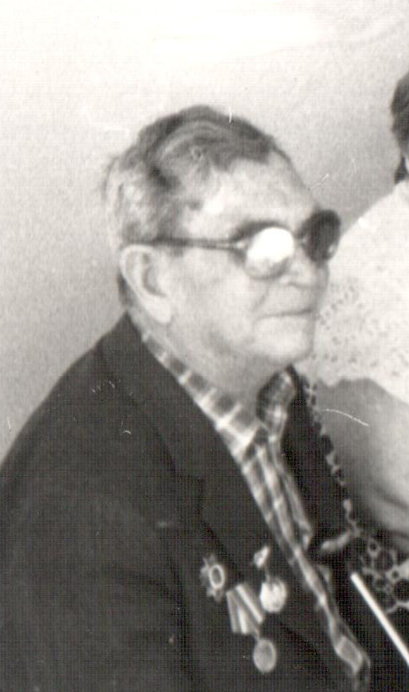
9 мая 2015 года наша страна празднует 70-ти летний юбилей Победы в Великой Отечественной войне. Это великая дата. За годы войны погибли 26,6 миллионов человек. Это страшные цифры. А сколько людей пришло покалеченных, раненных. 1941-1945 это время тяжелых испытаний для советского народа. И стар, и млад, встал на защиту своей Родины. Война коснулась каждой семьи. Она не обошла стороной и мою семью. Мой прадедушка, Мигачёв Александр Петрович, тоже внес свой вклад в победу над фашистскими войсками.
Мой прадедушка родился 15 августа 1918 года в селе Грабарское. С первых дней войны он, как и большинство молодых людей, отправился на фронт. Служить ему пришлось в городе Чита, на Дальнем Востоке, в артиллерийских войсках. Прадедушка служил честно, защищал Родину без страха. Солдатам в то время давали 3 рубля, и как рассказывала моя прабабушка, Мигачёва Пелагея Андреевна, эти деньги он отправлял домой, где его ждали 5 сестер.
В марте 1943 года прадедушка воевал под Оренбургом. 24 марта 1943 года, в одном из боев, он был серьезно ранен. Взрывной волной ему выбило глазные яблоки. Лицо его не пострадало, но видеть он больше не мог. А ведь ему исполнилось всего 25 лет. И он уже никогда не мог увидеть ясного голубого неба над головой, белоствольных березок. С поля боя его вынесла санитарка. Раненого бойца доставили в госпиталь. Не сразу он написал письмо домой, за него это сделала санитарка. Об одном он жалел, что больше не сможет вернуться на фронт и продолжать бить проклятого фашиста!
После ранения мой прадедушка вернулся домой, где его ждали родители и 5 сестер. Тяжело было, но он не унывал и помогал по хозяйству. Вскоре он женился на подруге сестер, с которой был знаком с начала войны. Семья прабабушки Пелагеи была против этого брака. Они считали слепого Александра обузой. Прожили они вместе 48 счастливых лет. Родилось у них трое детей, четверо внуков, которых он качал на руках, играл с ними, но никогда не видел их лиц. А 23 марта каждого года он отмечал свой второй День Рождения.
1 апреля 1991 года прадедушка умер. Это было большое горе для всей семьи, потому что он был справедливым, добрым, умным, ласковым. Я никогда не видела своего прадедушку, но память о нем передается из поколения в поколение. А его портрет, мужчина в очках с темными стеклами, висит на стене. И прабабушка часто рассказывала о нем, ставя его в пример. После тяжелого ранения у него не опустились руки, он продолжал жить, вязал сети, строил дом, месил раствор, носил кирпичи, убирал снег во дворе. Мой папа часто вспоминает, как играл с ним в домино, как они вместе с прабабушкой водили его в библиотеку для слепых. Прадедушка очень любил читать. И стар, и мал приходили к нему за советом. Бабушка часто говорит: « Как не хватает папы, его советов». Дом опустел.
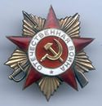
Несмотря на то, что воевал он 2 года,
но награжден медалями и
орденом Великой Отечественной войны.

Я помню! Я горжусь!

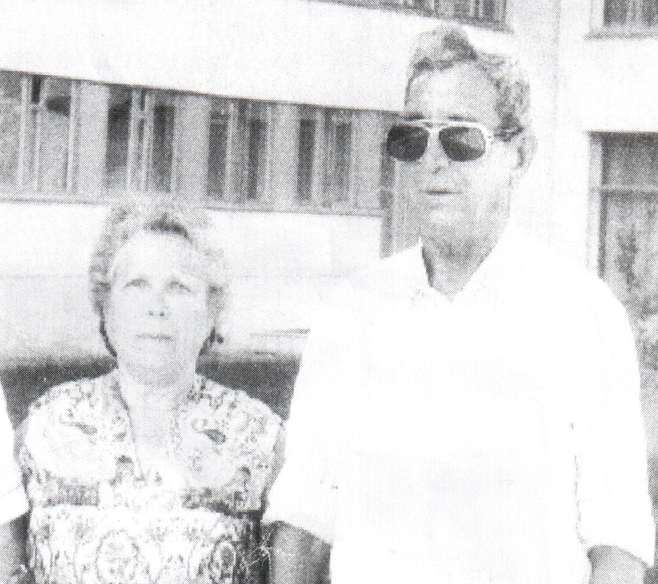

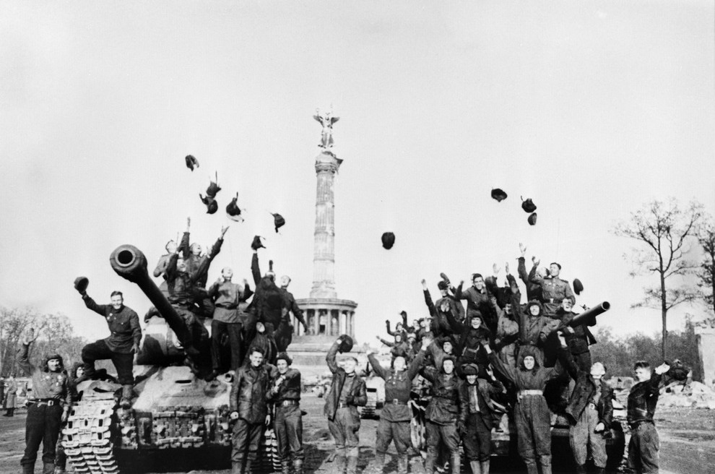

Работу выполнила ученица 9 класса в
МБОУ «Лицей №145»
Андреева Валерия

